Министерство науки и высшего образования Российской Федерации
федеральное государственное автономное образовательное учреждение высшего образования
“НАЦИОНАЛЬНЫЙ ИССЛЕДОВАТЕЛЬСКИЙ УНИВЕРСИТЕТ ИТМО”

Факультет | Программной Инженерии и Компьютерной Техники
Направление подготовки (специальность) | Программная инженерия
Дисциплина | Системы Искусственного Интеллекта

Лабораторная работа 1
“СОздание базы знаний на prolog”
ОТЧЕТ

Выполнил студент: | Поленов Кирилл Александрович (413041)
Группа: | P3313
Преподаватель: | Болдырева Елена Александровна (157150)

г. Санкт-Петербург
2025
Содержание
ИНДИВИДУАЛЬНОЕ ЗАДАНИЕ 2
ОТЧЕТ О ХОДЕ ВЫПОЛНЕНИЯ 2
ЗАКЛЮЧЕНИЕ 3

ИНДИВИДУАЛЬНОЕ ЗАДАНИЕ
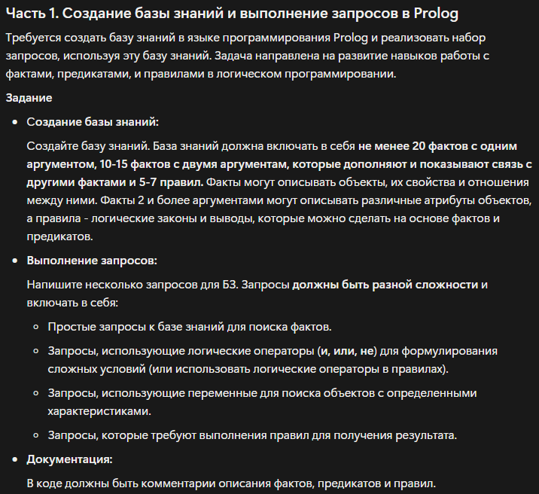

ОТЧЕТ О ХОДЕ ВЫПОЛНЕНИЯ
Часть 1
Создадим базу знаний. Категории фактов и правила представлены на рисунках 1-9:
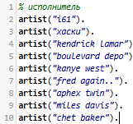
Рисунок 1 – факты «исполнитель»
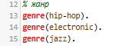
Рисунок 2 – факты «жанр»

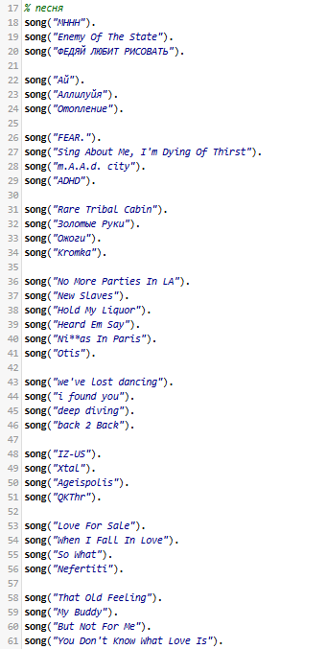
Рисунок 3 – факты «песня»

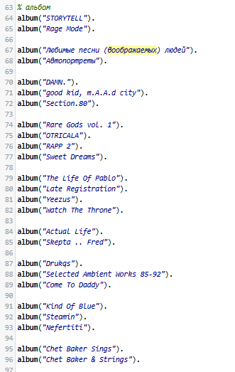
Рисунок 4 – факты «альбом»
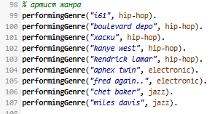
Рисунок 5 – факт «артист жанра»
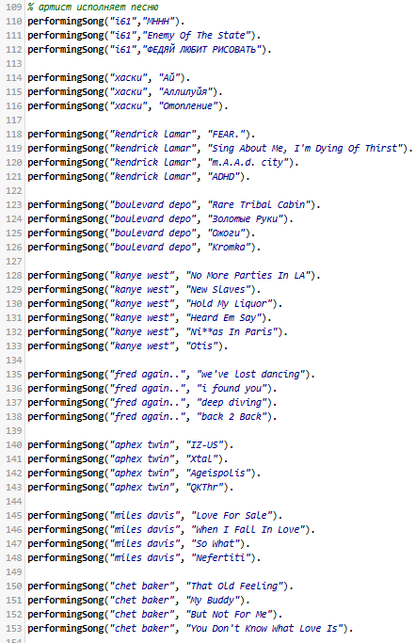
Рисунок 6 – факт «артист исполняет песню»

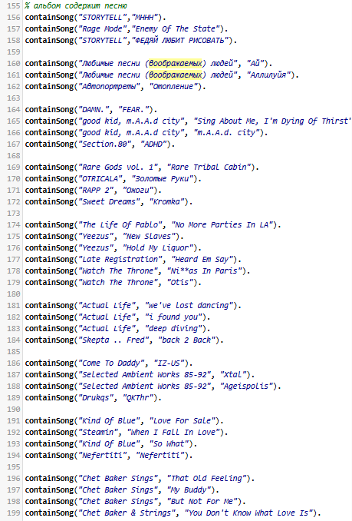
Рисунок 7 – факт «альбом содержит песню»

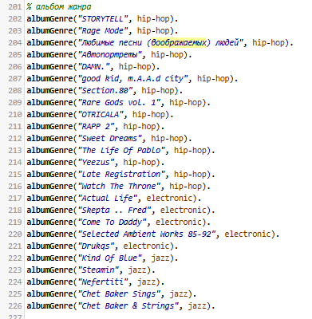
Рисунок 8 – факт «альбом жанра»

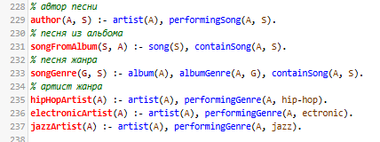
Рисунок 9 – правила

Напишем запросы. Представлены на рисунке 10:
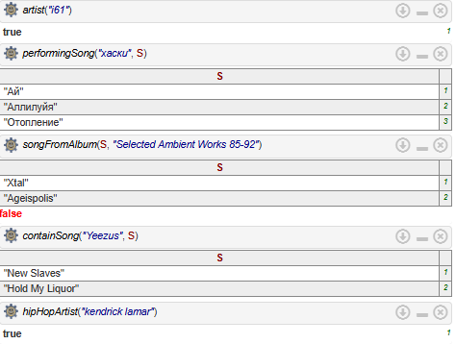
Рисунок 10 – запросы

Часть 2

Рисунок 11 – созданные классы


Рисунок 12 – созданные свойства объектов


Рисунок 13 – созданные свойства индивидов

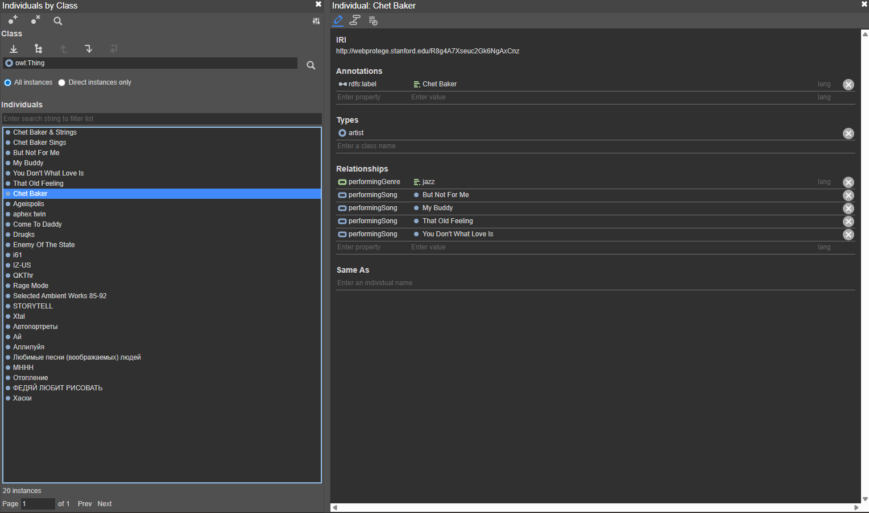
Рисунок 14 – создание индивида

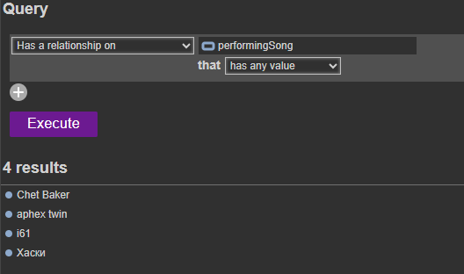
Рисунок 15 – запрос «Вывести всех исполнителей»
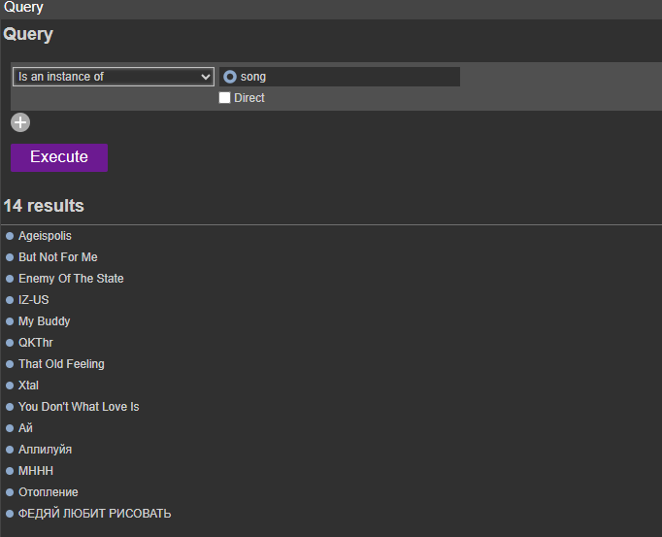
Рисунок 16 – запрос «Вывести все песни»

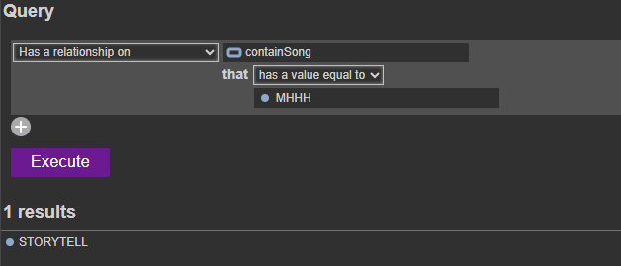
Рисунок 17 – запрос «Вывести альбом, содержащий песню «МНН»»

ЗАКЛЮЧЕНИЕ
В ходе лабораторной работы был изучен язык Prolog и его основные концепции, построена база знаний на тему предметной области «музыка», создана отнология на тему той же предметной области с помощью технологи Protégé. Было освоено написание запросов к базе знаний на Prolog и к онтологии на Protégé.
Однако попытка отправить сообщение в другую подсеть без маршрутизатора завершилась неудачно. Пакеты не дошли до назначения, так как устройства в разных подсетях не могут обмениваться данными напрямую. Для связи между подсетями необходим маршрутизатор, который принимает пакеты, анализирует их IP-адреса и направляет в нужную сеть.
Таким образом, работа показала ключевую роль маршрутизатора в обеспечении взаимодействия между различными сетевыми сегментами.

